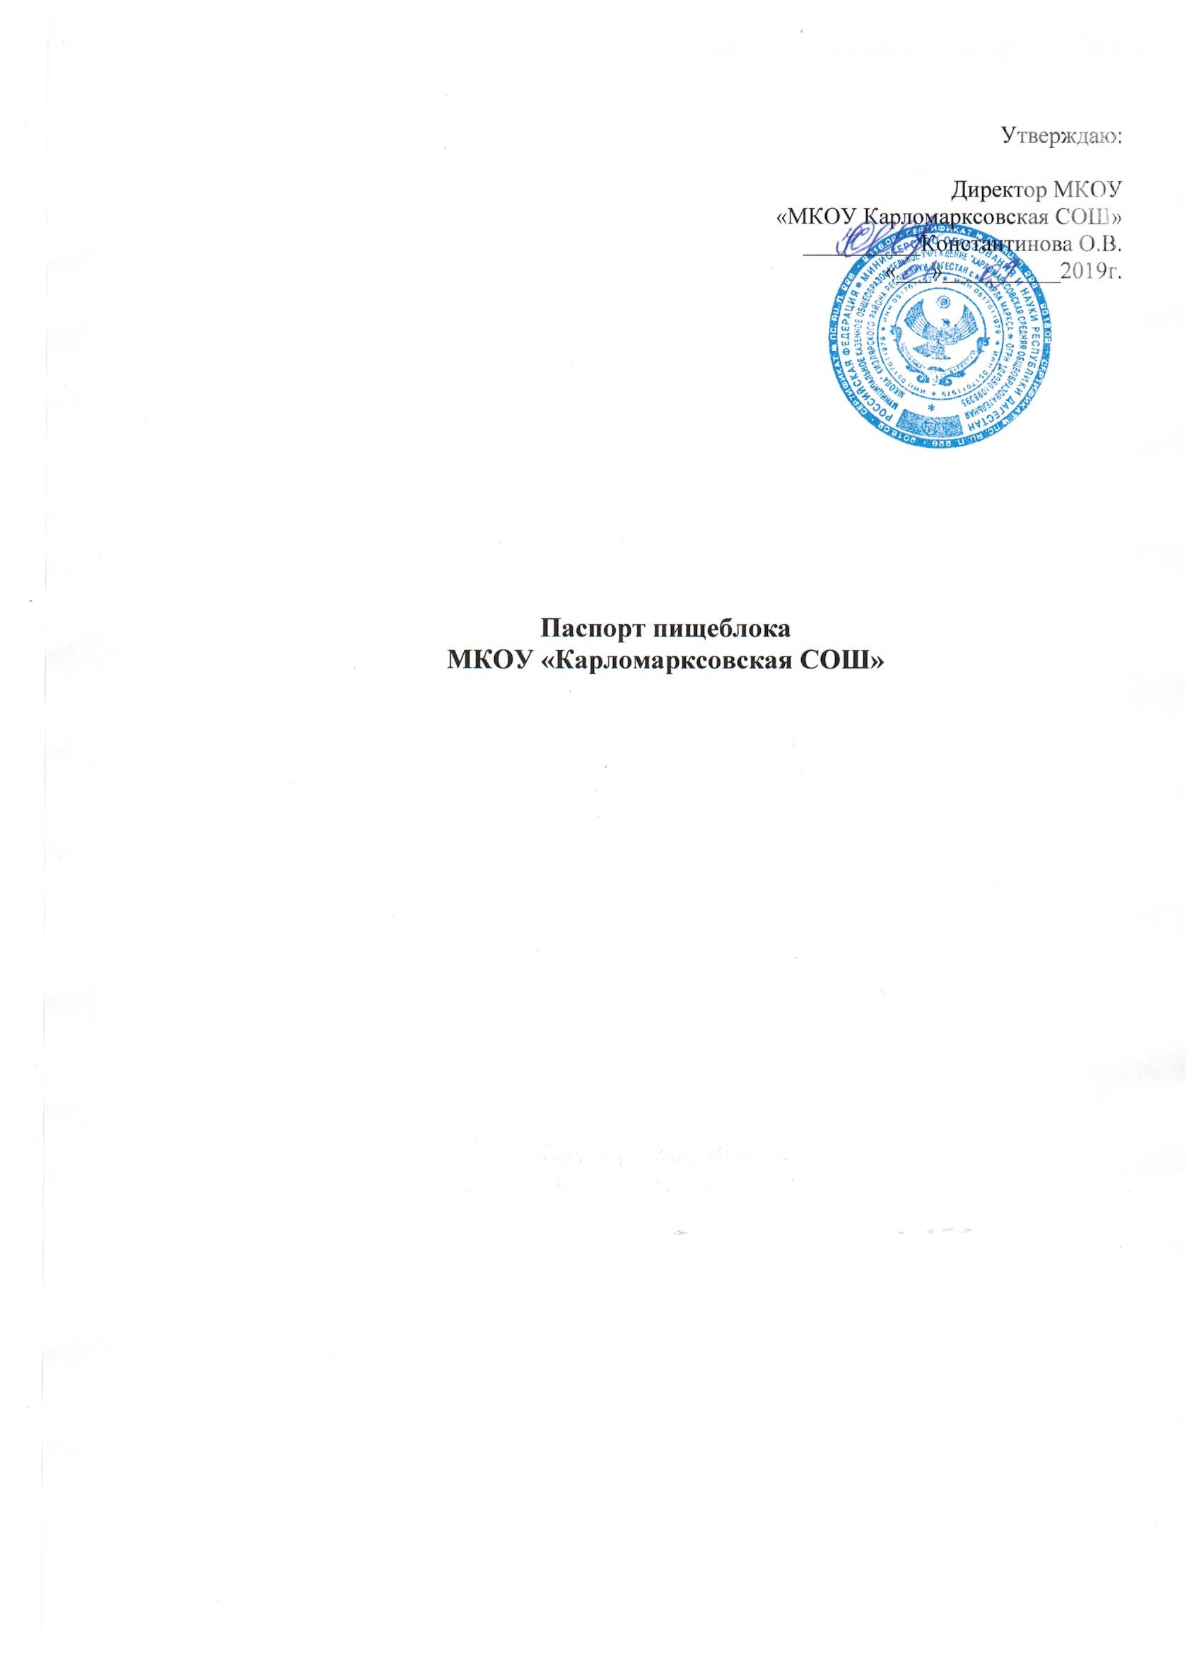

Фактический адрес учреждения : -  **РД Кизлярский район село Карла Маркса**

**Юридический адрес учреждения – РД Кизлярский район село Карла Маркса**

**1. В общеобразовательном учреждении имеется пищеблок. Продукты питания доставляются индивидуальным предпринимателем Гандаловым И.А.**

**2. Инженерное обеспечение пищеблока:**

|  |  |  |
| --- | --- | --- |
| № п/п |  | Примечание |
| 1. | Водоснабжение  - централизованное | + |
| 2. | Горячее водоснабжение | водонагреватель |
| 4. | Отопление  - централизованное | + |
| 5. | Водоотведение  - выгреб; | + |
| 6. | Вентиляция (механическая) | - |

**4. Для перевозки продуктов питания используется:**

|  |  |  |  |
| --- | --- | --- | --- |
|  |  | Да/Нет | Санитарный паспорт на транспорт  (имеется/отсутствует) |
| 2. | Специализированный транспорт организации общественного питания, обслуживающей школу | да |  |

**5.Характеристика пищеблока общеобразовательного учреждения:**

|  |  |  |  |  |  |  |
| --- | --- | --- | --- | --- | --- | --- |
| Набор помещений | Площадь | Перечислить оборудование | | | | |
| Технологическое (плиты, моечные ванны и пр.) | Холодильное (наименование кол-во единиц/год выпуска) | Наличие раковин для мытья рук | Иное оборудование (указать)/  кол-во посадочных мест | Отсутствует необходимое оборудование  (указать какое) |
| **Обеденный зал** | 30м² |  |  | Перед входом в обеденный зал | 44 посадочных места |  |
| Раздаточная | Совмещена с обеденным залом |  |  |  |  |  |
| Горячий цех | 8 м² | 1. Электрическая плита «ПЭП-0,34м» (2конфорки  2.Производственные столы – 2шт  3 Контрольные весы-1шт |  |  | 1.Стол разделочный- 1шт.  2. Стеллаж для тарелок -1 шт  3. Шкаф для посуды – 1 шт.  4.Шкаф для хлеба-1  5.Стеллажи для продуктов- 2 |  |
| Кладовая |  |  | 1. Холодильник «Саратов-451»  2.Морозильная камера «СвиягаА-155-1» |  |  |  |

**6. Характеристика складских помещений пищеблока:**

|  |  |  |  |
| --- | --- | --- | --- |
|  |  | Площадь | Оборудование (в т. ч. холодильное - указать кол-во единиц/год выпуска) |
| 1. | Склад сыпучих продуктов | 15 кв.м | нет |

**7. Характеристика бытовых помещений для сотрудников пищеблока:**

|  |  |  |
| --- | --- | --- |
|  | Площадь | Оборудование |
| Сан.узел для сотрудников пищеблока |  | нет |
| Гардеробная персонала |  | нет |
| Душевые для сотрудников пищеблока |  | нет |
| Стирка спец.одежды /где, кем, что для этого имеется |  | В домашних условиях |

**8. Штатное расписание:**

|  |  |  |  |  |  |
| --- | --- | --- | --- | --- | --- |
|  | Кол-во ставок | Укомплектованность | Квалификационный разряд | Стаж работы по специальности | Наличие оформленной личной медицинской книжки |
| Поваров | 0 | 0 |  | - | - |
| Рабочих  кухни/помощники повара | 1 | 1 |  | 10лет | имеется |

**9. Персонал пищеблока входит в штатное расписание:**

|  |  |  |
| --- | --- | --- |
|  |  | Да/Нет |
| 1. | Школы | Да |

**10. Питание детей в общеобразовательном учреждении:**

**организовано**

 · через раздачу (кол-во детей ) -162

**11 .Рацион питания согласован с органами Роспотребнадзора**

**12. Наличие нормативно-технической документации и технологических карт:**

Учетная документация пищеблока по установленным формам: «Журнал бракеража пищевых продуктов и продовольственного сырья», «Журнал бракеража готовой кулинарной продукции», «Журнал здоровья», «Журнал проведения витаминизации третьих и сладких блюд», «Журнал учета температурного режима холодильного оборудования».